Міністерство освіти і науки України

Національний університет «Львівська політехніка»

Кафедра систем штучного інтелекту

**Звіт**

**Звіт**

**про виконання лабораторних та практичних робіт блоку № 1**

На тему: «Програмування: алгоритм, програма, код. Системи числення. Двійкова система числення. Розробка та середовище розробки програми.»

***з дисципліни:*** «Основи програмування»

до:

Практичних Робіт до блоку № 1

**Виконав(ла):**

Студент(ка) групи ШІ-13

Козак Наталія Володимирівна

Тема роботи:

Налаштування робочого середовища(VS code), GitHub, Trello, Algotester.

Системи числення, розрахунки у різних системах числення.

Перші програми на мові С++, блок-схеми.

Мета роботи

Використати на практиці знання з систем числення та базових програм. Ознайомитись з системою керування версіями, плануванням задач. Навчитися компілювати код, робити блок-схеми. Налаштувати робоче середовище.

Теоретичні відомості:

1. Розробка, програмування та код:

○ Розробка: Планування, Вимоги, Дизайн, Програмування, Тестування, Реліз

○ Програмування та код: Проєктування, написання, тестування, налагодження),

○ Середовище розробки: інструментарій, що використовується для всіх етапів розробки

2. Планування та Вимоги:

○ Ітерації та Завдання (Епіки - Задачі - підзадачі)

○ Ознайомлення та Доповнення вимог

○ Trello для роботи з Завданнями та відслідковування прогресу

3. Вимоги та Дизайн:

○ Дизайн з FlowCharts для Simple Algorithms

○ Word та Draw.io як середовище відображення Дизайну

4. Програмування згідно Дизайну:

○ Встановлення та Конфігурація Visual Studio Code

○ Встановлення Розширень Visual Studio Code для С++

○ Встановлення Git та конфігурація репозиторію з GitHub

○ Робота з Гілками та створення власної гілки

5. Тестування коду згідно дизайну:

○ Запуск першої програми та перевірка на коректну роботу

○ Дебагінг та робота з лінтером у консолі та Visual Studio едіторі

6. Робота з системами числення та двійкова система числення:

○ Переведення з 10 в 2 систему числення

○ Додавання двійкових чисел

○ Віднімання двійкових чисел

○ Ділення двійкових чисел

○ Ділення двійкових чисел

○ Інші системи числення

7. Реліз коду на гітхаб:

○ Створення звіту по виконанню роботи та додавання файлу до папки

○ Коміт змін у робочу гілку та відправка на Гітхаб сервер

○ Створення пулл-реквесту та робота з 2 ревюверами по команді

Індивідуальний план опрацювання теорії:

Розробка, програмування та код

Переглянула:

[С++ tutorial](https://www.youtube.com/watch?v=vLnPwxZdW4Y&list=PLWKjhJtqVAbmUE5IqyfGYEYjrZBYzaT4m&index=6&ab_channel=freeCodeCamp.org) –опрацювала 30хв відео

[Compiling C++ program from cmd](https://www.youtube.com/watch?v=vAPi4qN9kCs&ab_channel=LearningLad)

[Source code to executable code](https://www.youtube.com/watch?v=Eg5wbPWQugM&t=308s&ab_channel=NimsesTech)

Робота з системами числення

Переглянула:

[converting decimal to binary](https://www.youtube.com/watch?v=rsxT4FfRBaM&ab_channel=TheOrganicChemistryTutor)

Прочитала:

[decimal-to-hex-conversion](https://www.toppr.com/guides/maths/decimal-to-hex-conversion/)

[Цілочисельні типи даних в С++: short, int і long / aCode](https://acode.com.ua/urok-34-tsilochyselni-typy-danyh-short-int-i-long/)

[Типи даних з плаваючою крапкою в С++: float, double і long double / aCode](https://acode.com.ua/urok-36-typy-danyh-z-plavayuchoyu-krapkoyu-float-double-i-long-double/#comments)

Реліз коду на гітхаб

Переглянула:

[Git tutorial](https://www.youtube.com/watch?v=mJ-qvsxPHpY&t=597s)

[How to exit vim](https://youtube.com/shorts/meAwGS3o0b8?si=BV5X3CB6EoB4gLSV) :)

[GitHub Tutorial](https://www.youtube.com/watch?v=iv8rSLsi1xo)

[Linux_cmd](https://cmdchallenge.com/#/find_string_in_a_file)

Виконання роботи:

1. Опрацювання завдання та вимог до програм та середовища:

Завдання №1( А + В)

* Зчитати 2 числа і вивести їхню суму
* Запустити програму з консолі

Завдання №2(з алготестеру - Зайчик і нетбук)

* Написати алгоритм для обчислення кількості бітів, яку займає число

Завдання №3(Practice Task)

* Обчислити складні відсотки для депозиту, який був відкритий в банку на певний період часу під фіксовані відсотки з різними варіантами виплати відсотків.

Завдання №4(розрахунки)

* Калькуляції в двійковій системі

1. Дизайн та планована оцінка часу виконання завдань:

Завдання №1(А + В)

Планований час виконання – 5хв

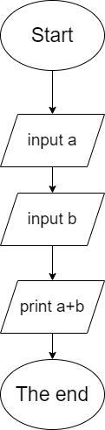

Завдання №2(з алготестеру – Зайчик і нетбук)

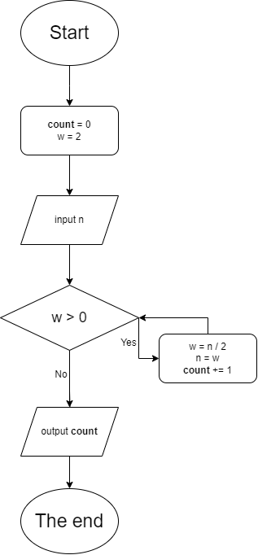 Планований час виконання – 15хв

Завдання №3(Practice Task)

Планований час виконання – 15хв

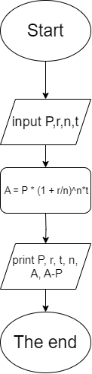

1. Конфігурація середовища до виконання завдань:

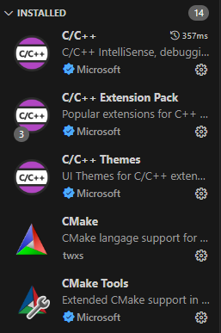

Встановлені розширення

Встановлений компілятор

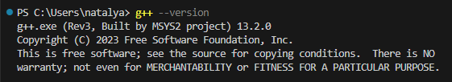

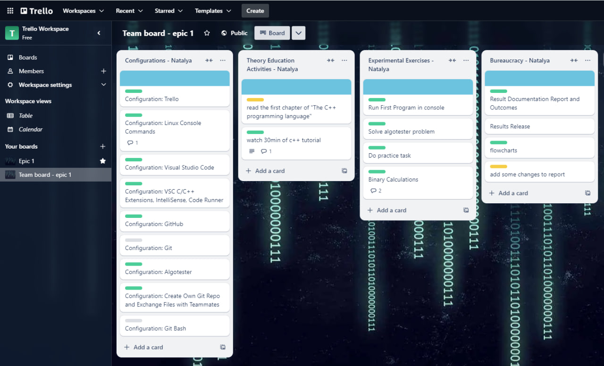

Планування в Trello:

Робота з git bash

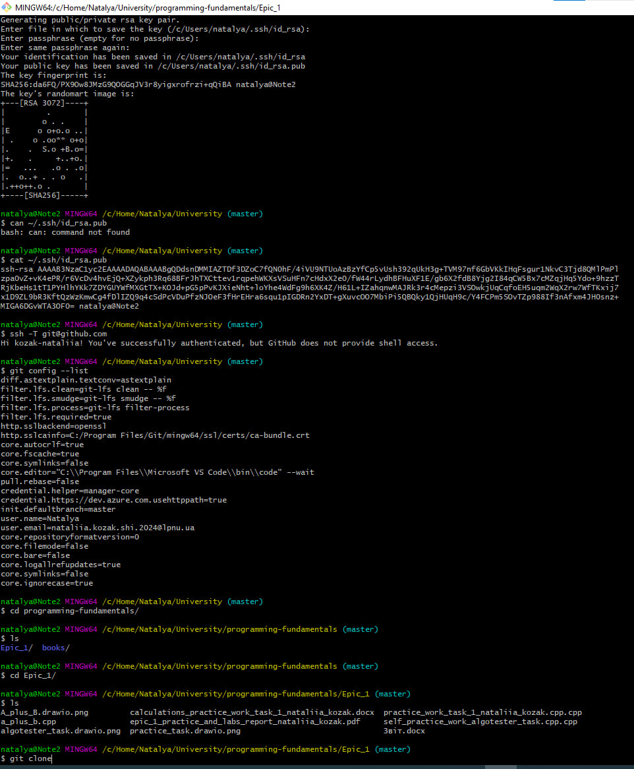

Using debugger

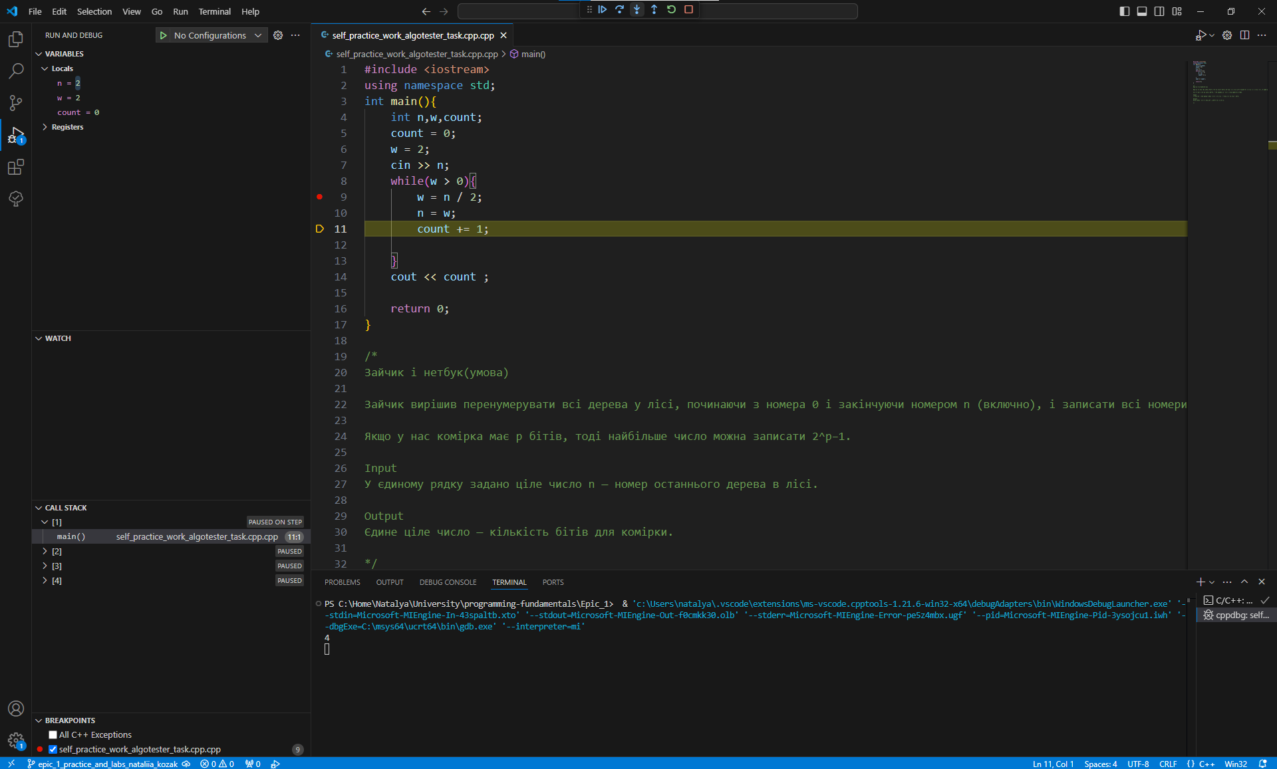

1. Код програм:

**Завдання №1(А + В)**

#include <iostream>

using namespace std;

int main() {

    int a;

    int b;

    cout << "a : ";

    cin >> a;

    cout << "b : ";

    cin >> b;

    cout << "a+b=" << a+b;

    return 0;

}

**Завдання №2(з алготестеру – Зайчик і нетбук)**

#include <iostream>

using namespace std;

int main(){

    int n,w,count;

    count = 0;

    w = 2;

    cin >> n;

    while(w > 0){

        w = n / 2;

        n = w;

        count += 1;

    }

    cout << count ;

    return 0;

}

**Завдання №3(Practice Task)**

#include <stdio.h>

#include <cmath>

int main(){

    double P,A;

    float r;

    int n,t;

    printf("How much would you like to invest? ");

    scanf("%lf", &P);

    printf("Percentage in decimal: ");

    scanf("%f", &r);

    printf("The number of profits per year: ");

    scanf("%d", &n);

    printf("Number of years: ");

    scanf("%d", &t);

    A = P * pow((1 + r/n), n*t);

    printf("-------------------------\n");

    printf("Money invested: %.2f\n", P);

    printf("Percentage: %.2f%%\n", (r*100));

    printf("After %d years with profits %d times a year you will have: %.4lf\n", t, n, A);

    printf("So, the clean income is %.4f\n", A - P);

    return 0;

}

1. Результати виконання завдань, тестування та фактично затрачений час:

**Завдання №1(А + В)**

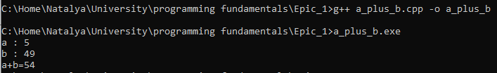

Фактичний час виконання: 10хв

**Завдання №2(з алготестеру – Зайчик і нетбук)**

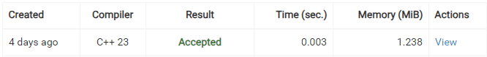

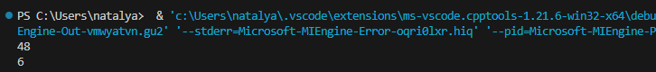

Фактичний час виконання: 20хв

**Завдання №3(Practice Task)**

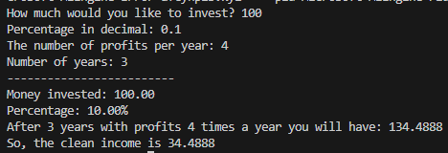

Фактичний час виконання: 25хв

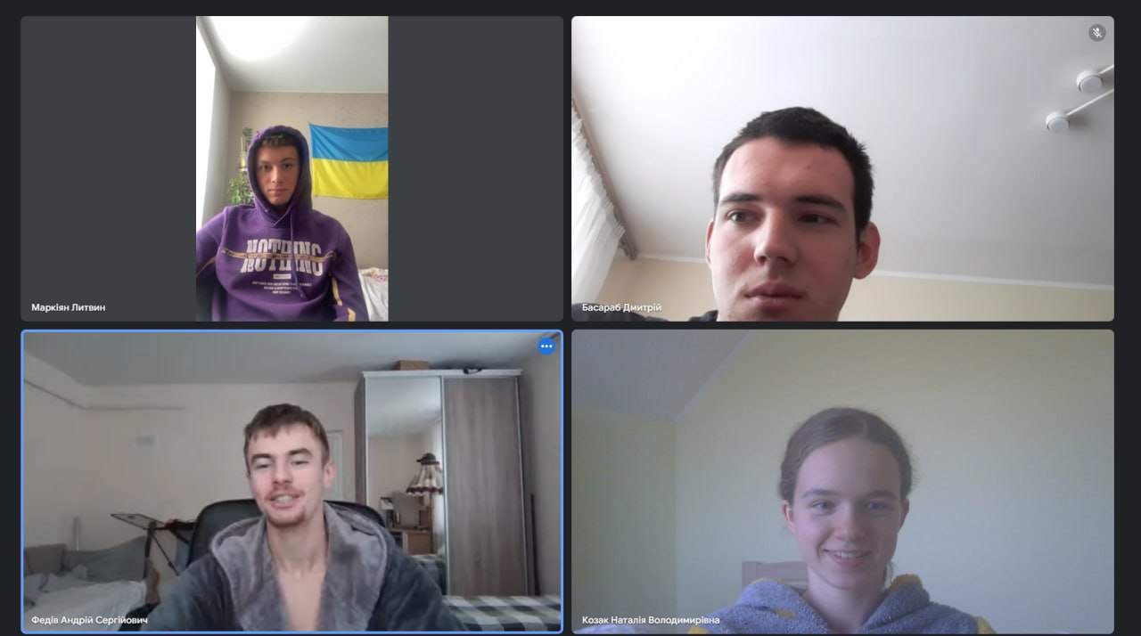Зустрічі з командою:

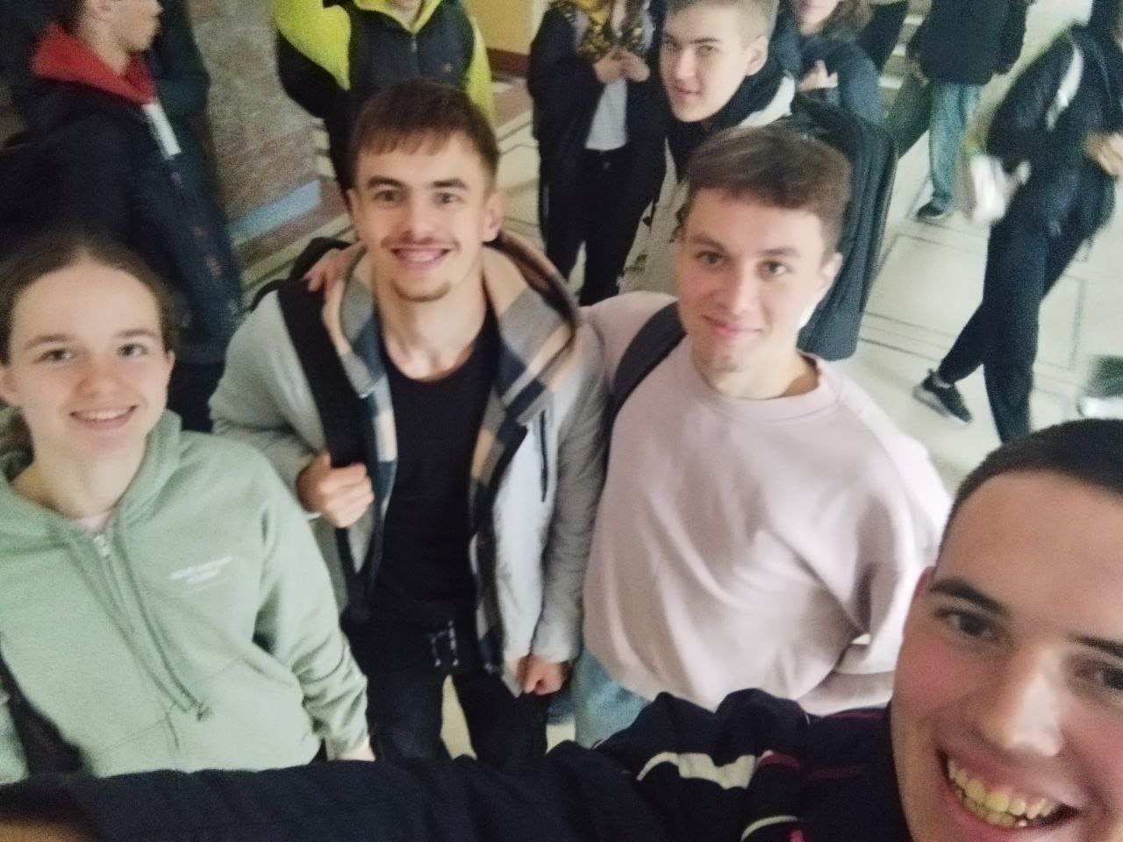

Висновки:

Під час виконання лабораторних та практичних робіт блоку №1 я налаштувала робоче середовище в Visual Studio Code, опанувала систему керування версіями GitHub, планування задач у Trello і базові Linux-команди. Для перевірки правильності роботи програми використовувала платформу Algotester.

Я застосувала знання систем числення, зокрема двійкової системи, для виконання розрахунків у різних системах числення. Це допомогло краще зрозуміти конвертацію чисел між системами.

Мною були написані перші програми на мові C++, включаючи просту програму для додавання двох чисел (a + b), а також кілька складніших програм. Крім того, я розробила блок-схеми, що допомогло візуалізувати логіку програм.

Таким чином, я виконала всі завдання та закріпила основні навички роботи з середовищем розробки та мовою програмування C++ на практиці.